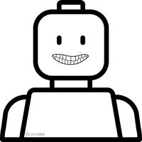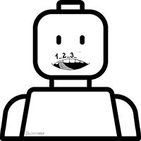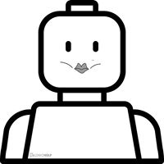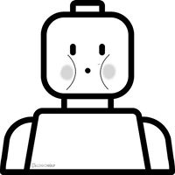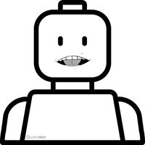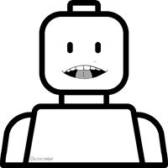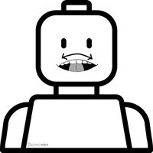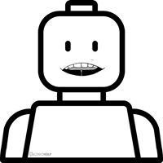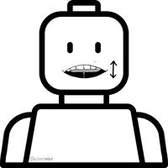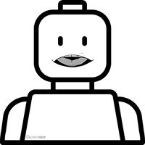

Źródło: LOGOhelp

OPIS ĆWICZEŃ

- Szeroki uśmiech, jednak bez zaciskania łuków zębowych.
- Przeliczanie górnych zębów pzy otwartej buzi.
- Usta w „dzióbek” i przytrzymanie ich w tej pozycji.
- Nabranie powietrza i powolne wydmuchiwanie.
- Czubek języka opiera się o dolne zęby.
- Szeroki język opiera się o górne zęby, jak przy wymowie głoski „l”.
- Szeroki spionizowany język. „Mycie zębów” od wewnątrz.
- Pozycja wertykalno – horyzontalna. „Przyklejenie języka” do podniebienia.
- Kląskanie środkową częścią języka.
- Szeroki język – „łopatka” wewnątrz jamy ustnej.

